**试用期第一周作业**

github用户名：Yangchelle

1. **首先是先了解web组的工作流程，学会简单的psd样图提取素材，并整合到自己的网页中**

问题：下载了图片，进行了素材提取，但是不会调节图片的位置

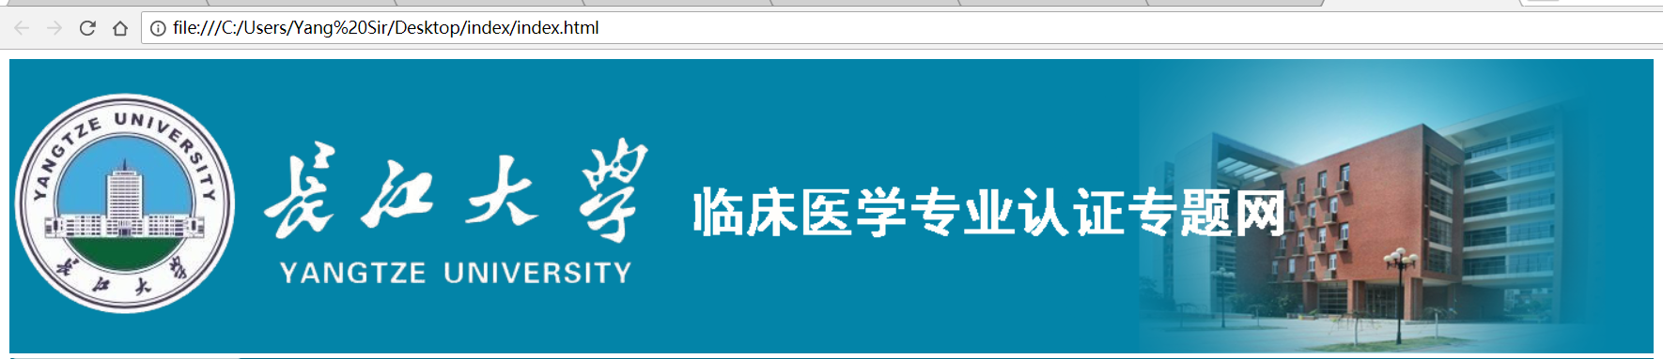



1. **学会简单的html,css和js不做过多的要求，最终目的是能看懂html和css就可以了,js可以了解一下**

内容有点多，没有学习完，特别是css

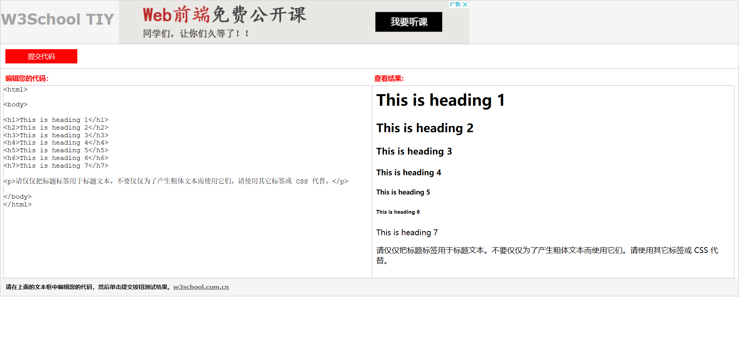

学习笔记：①只有h1-h6，没有h7，输入后显示的是文本正常大小

②“请仅仅把标题标签用于标题文本。不要仅仅为了产生粗体文本而使用它们。请使用其它标签或 [CSS](https://www.baidu.com/s?wd=CSS&tn=44039180_cpr&fenlei=mv6quAkxTZn0IZRqIHckPjm4nH00T1d9uHNbrHDznhcknj0Yujwh0ZwV5Hcvrjm3rH6sPfKWUMw85HfYnjn4nH6sgvPsT6KdThsqpZwYTjCEQLGCpyw9Uz4Bmy-bIi4WUvYETgN-TLwGUv3EPjTvn1cYP1n1) 代替。”这句话的意思是说，用[h1](https://www.baidu.com/s?wd=h1&tn=44039180_cpr&fenlei=mv6quAkxTZn0IZRqIHckPjm4nH00T1d9uHNbrHDznhcknj0Yujwh0ZwV5Hcvrjm3rH6sPfKWUMw85HfYnjn4nH6sgvPsT6KdThsqpZwYTjCEQLGCpyw9Uz4Bmy-bIi4WUvYETgN-TLwGUv3EPjTvn1cYP1n1)-6标签可以产生加粗的效果，但是你不能想加粗一段内容而使用[h1](https://www.baidu.com/s?wd=h1&tn=44039180_cpr&fenlei=mv6quAkxTZn0IZRqIHckPjm4nH00T1d9uHNbrHDznhcknj0Yujwh0ZwV5Hcvrjm3rH6sPfKWUMw85HfYnjn4nH6sgvPsT6KdThsqpZwYTjCEQLGCpyw9Uz4Bmy-bIi4WUvYETgN-TLwGUv3EPjTvn1cYP1n1)-6标签，h1-6标签是用来控制文章标题的，这会跟搜索引擎检索有关，也有利于SEO优化，如果滥用h1-6标签，对网页结构不好，维护也会带来不便

③ 建议：刚上手，如果不知道什么时候用h1-6合适，开始的时候可以尽量不用，用<b>等标签制作加粗效果

h1加重关键字是[se](https://www.baidu.com/s?wd=se&tn=44039180_cpr&fenlei=mv6quAkxTZn0IZRqIHckPjm4nH00T1YLuANBnHT4uHbvnvmYrAfk0ZwV5Hcvrjm3rH6sPfKWUMw85HfYnjn4nH6sgvPsT6KdThsqpZwYTjCEQLGCpyw9Uz4Bmy-bIi4WUvYETgN-TLwGUv3EnHbYPWf4njmdPj04njfLP1mzr0)o的一个手段，让[se](https://www.baidu.com/s?wd=se&tn=44039180_cpr&fenlei=mv6quAkxTZn0IZRqIHckPjm4nH00T1YLuANBnHT4uHbvnvmYrAfk0ZwV5Hcvrjm3rH6sPfKWUMw85HfYnjn4nH6sgvPsT6KdThsqpZwYTjCEQLGCpyw9Uz4Bmy-bIi4WUvYETgN-TLwGUv3EnHbYPWf4njmdPj04njfLP1mzr0)知道文章关键字。

**④HTML 元素**

<br> 可插入一个简单的换行符。

<br> 标签是空标签（意味着它没有结束标签，因此这是错误的：<br></br>）。在 XHTML 中，把结束标签放在开始标签中，也就是 <br />。

请注意，<br> 标签只是简单地开始新的一行，而当浏览器遇到 [<p> 标签](http://www.w3school.com.cn/tags/tag_p.asp)时，通常会在相邻的段落之间插入一些垂直的间距。

⑤

相对路径

绝对路径 ：修改地址之后就无法访问了 在服务器上

⑥

<meta> 元素可提供有关页面的元信息（meta-information），比如针对搜索引擎和更新频度的描述和关键词。

<meta> 标签位于文档的头部，不包含任何内容。<meta> 标签的属性定义了与文档相关联的名称/值对。

⑦

F12开发人员工具只能对当前浏览网页进行修改，如果刷新，就会取消掉

⑧

浏览器兼容性问题：（还不会处理，但是会好好学习）

http://www.cnblogs.com/fengxiongZz/p/7954218.html

⑨

[Photoshop 如何提取psd文件里的图片](https://zhidao.baidu.com/question/1689571141248545228.html)

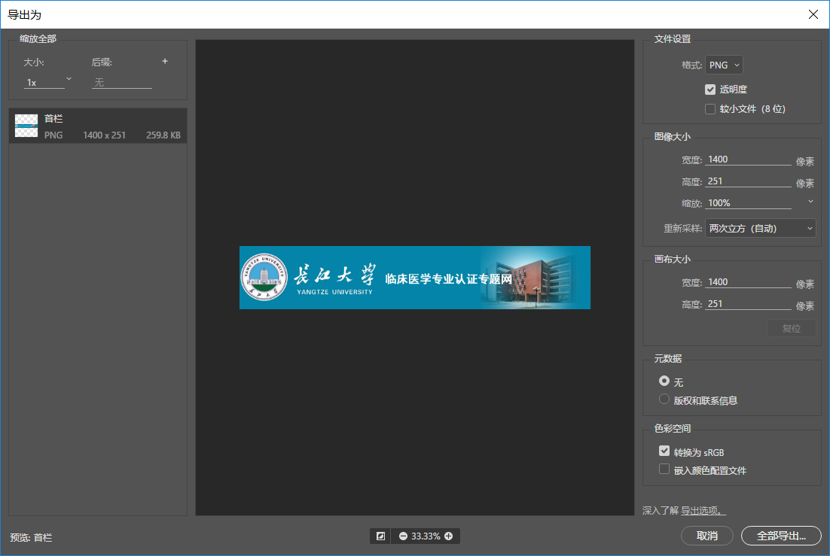

1. **重点: 把我放在**[**这里**](https://github.com/thc333/newbie/blob/master/resources/demo.psd)**的demo.psd的样图下载下来,做出一张首页**.

Css不会，不会调整位置，做出来的网页是这样的

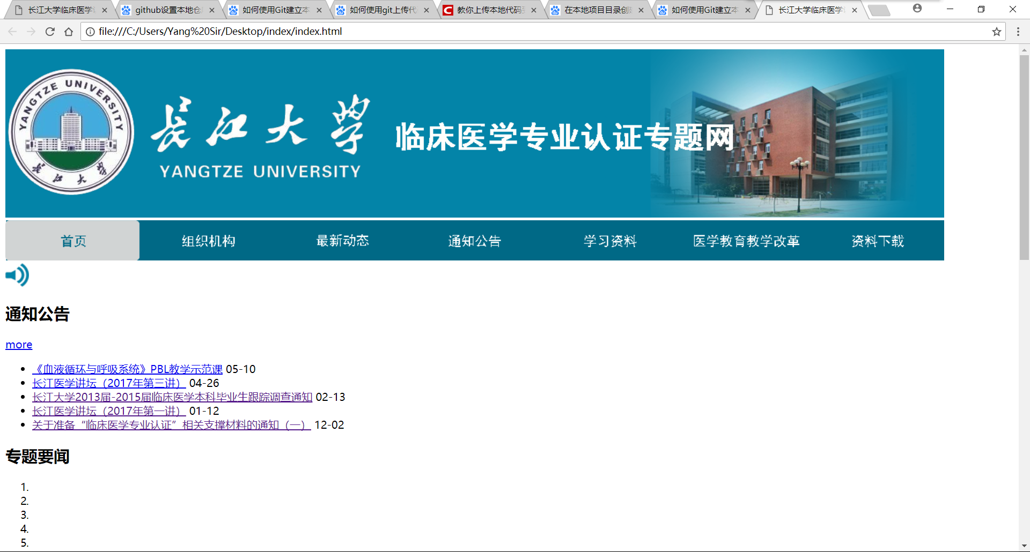

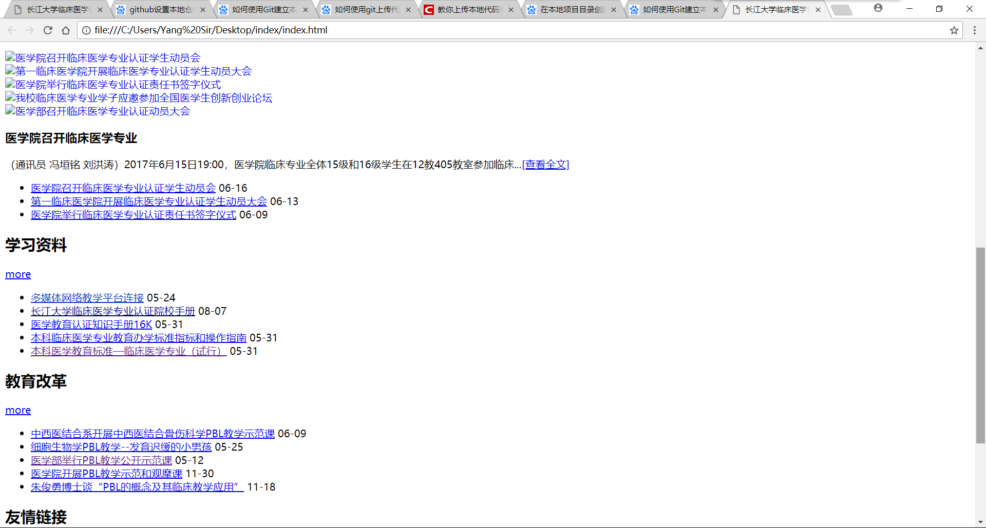

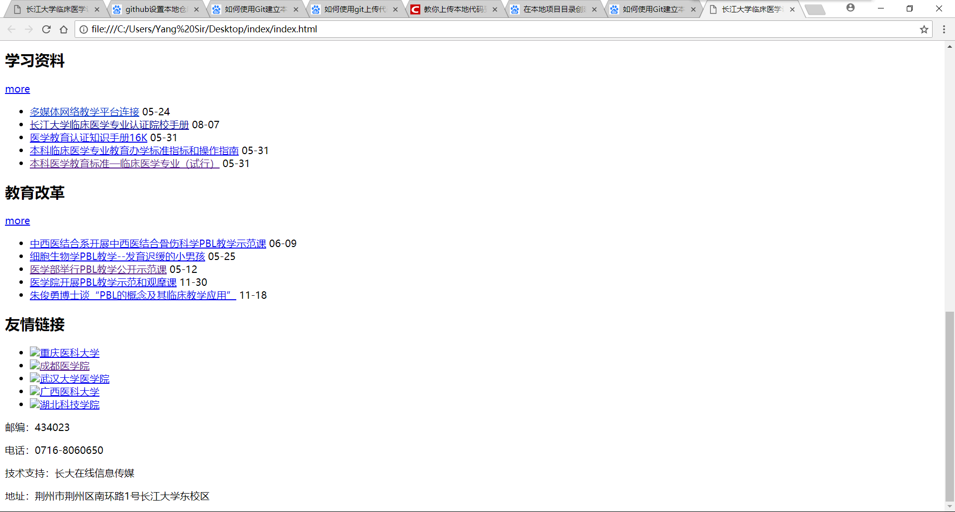

在VS中编辑的情况

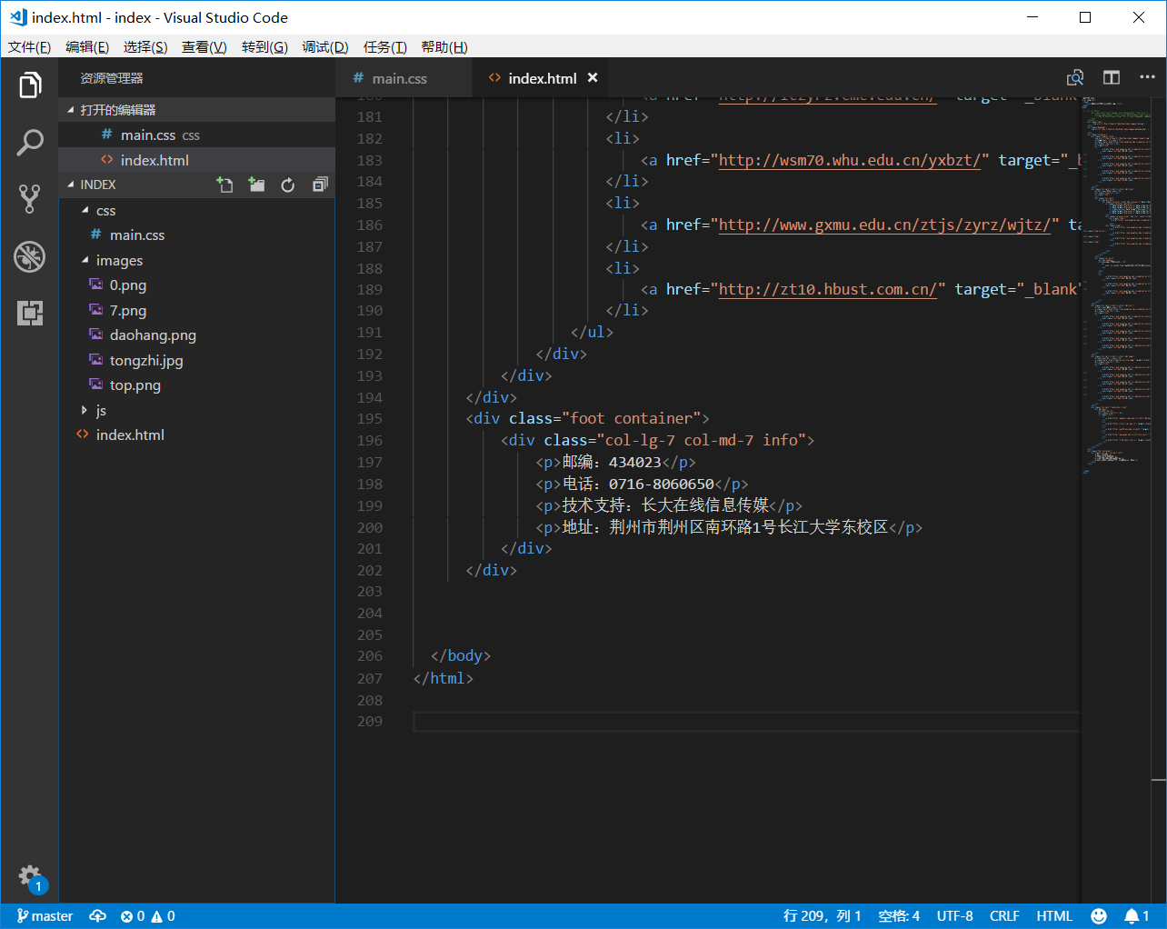

-------------------------------------------------------------------------------------------------------------------------------------------------------

问题①：

**HTML 图像**

插入的图片地址应该是网上的还是自己电脑上的即可？

[HTML中如何设置插入图像的位置？](https://zhidao.baidu.com/question/300878478.html)

问题②

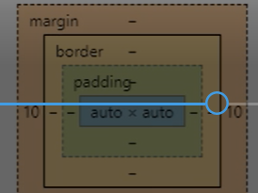这个，在哪里打开的？样式里面没有

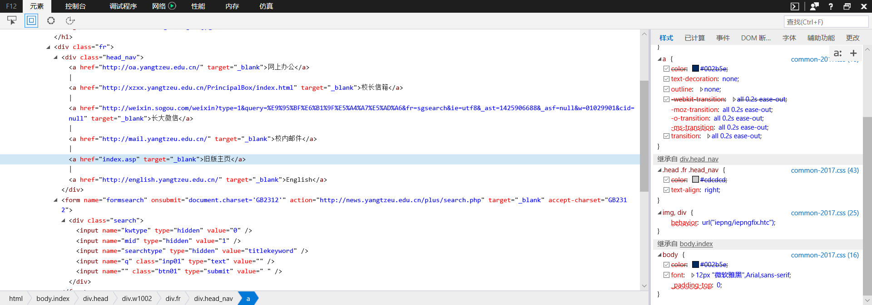

问题③：

插入的图片为什么不能显示



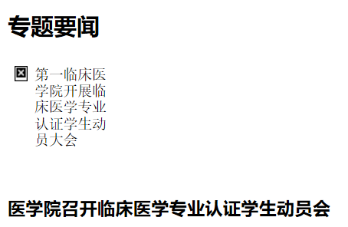

问题④：

布局是通过什么标签来调整的？

这个吗?

自定义图像在网页上的位置

<img src="ad-02.jpg" width="400[px](https://www.baidu.com/s?wd=px&tn=44039180_cpr&fenlei=mv6quAkxTZn0IZRqIHckPjm4nH00T1YLrHDzuyP-Pj6LnjfYnj7B0ZwV5Hcvrjm3rH6sPfKWUMw85HfYnjn4nH6sgvPsT6KdThsqpZwYTjCEQLGCpyw9Uz4Bmy-bIi4WUvYETgN-TLwGUv3En10srjT3PjT3)"; height="200[px](https://www.baidu.com/s?wd=px&tn=44039180_cpr&fenlei=mv6quAkxTZn0IZRqIHckPjm4nH00T1YLrHDzuyP-Pj6LnjfYnj7B0ZwV5Hcvrjm3rH6sPfKWUMw85HfYnjn4nH6sgvPsT6KdThsqpZwYTjCEQLGCpyw9Uz4Bmy-bIi4WUvYETgN-TLwGUv3En10srjT3PjT3)"; style="position:absolute; left:100[px](https://www.baidu.com/s?wd=px&tn=44039180_cpr&fenlei=mv6quAkxTZn0IZRqIHckPjm4nH00T1YLrHDzuyP-Pj6LnjfYnj7B0ZwV5Hcvrjm3rH6sPfKWUMw85HfYnjn4nH6sgvPsT6KdThsqpZwYTjCEQLGCpyw9Uz4Bmy-bIi4WUvYETgN-TLwGUv3En10srjT3PjT3); top:100px; ">修改left 和top的值

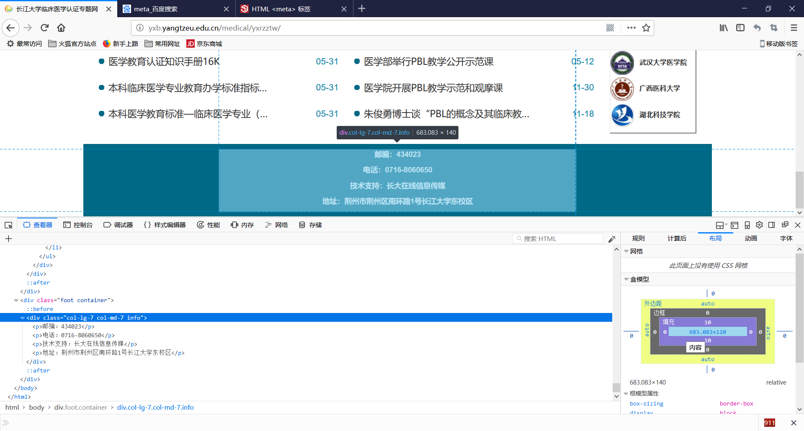

**4．建立一个github仓库,统一命名"Dev_ops" 以后将每次的任务的文档和代码上传到这个仓库中**

创建了仓库，不会上传

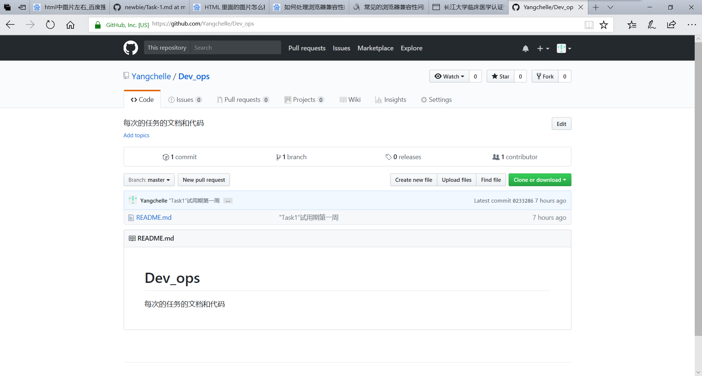

问题

不会上传文档和代码

[如何使用Git建立本地仓库并上传代码到GitHub](https://jingyan.baidu.com/article/48b558e3090a907f38c09a20.html)

跟着操作，但是还是不会，试了几次也不知道问题出现在哪里

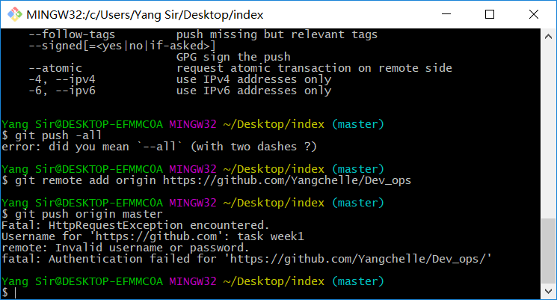

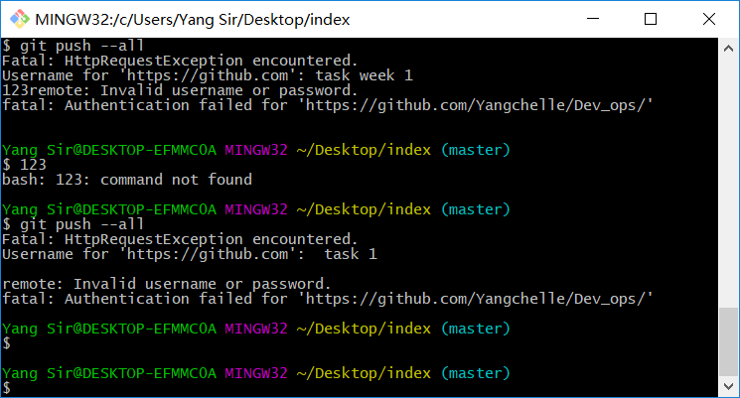

所以也没有将文档上传

5**.每一周的任务分一个文件夹，统一命名"Task-"+试用期第几周,文件夹中的名字不限**

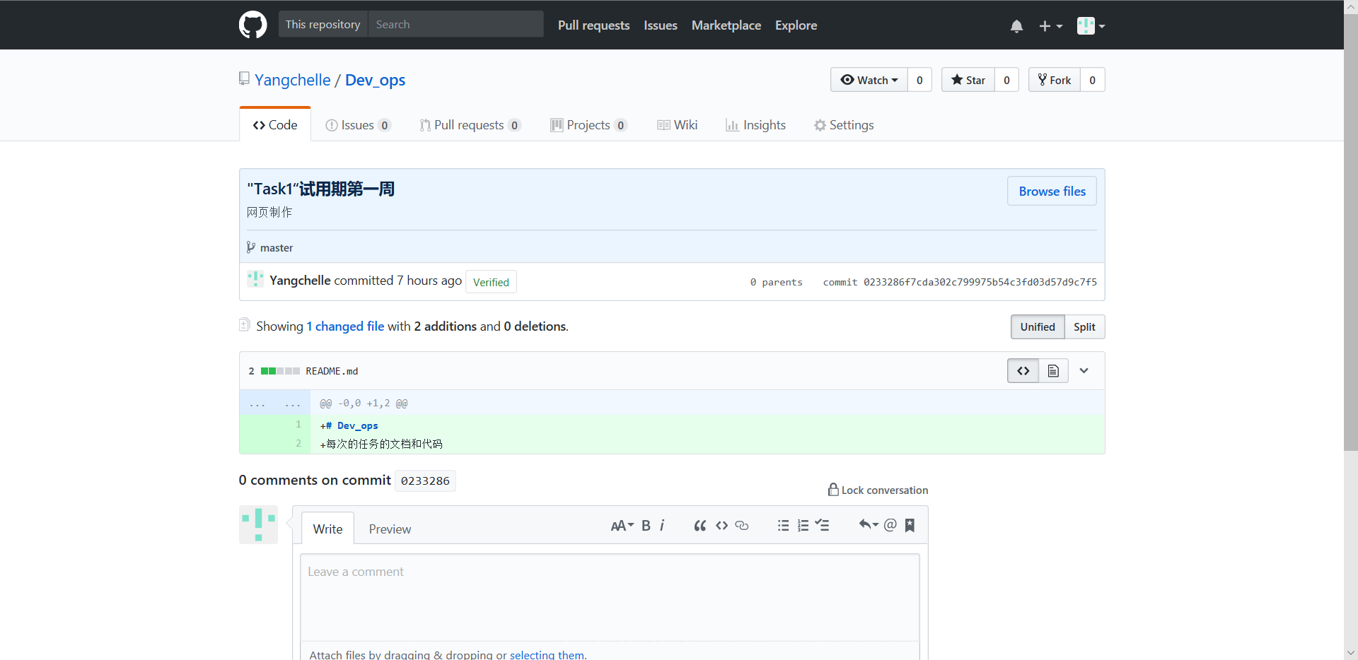

6. **将自己写的网页，上传至github上。**

因为上面的问题，所以没有上传成功

【附】问题：



想了解一下徽标寓意是什么？

**感想：**

1. 课程有点难，不怎么跟得上。
2. 希望自己做作业积极一点，不要堆在最后来做，熬夜伤身，养好自己的身体
3. 问题最大就是样式不会调整，前前后后花了六个多小时还是没有调整出来，还是不怎么会使用搜索引擎，不能找到自己需要的东西。